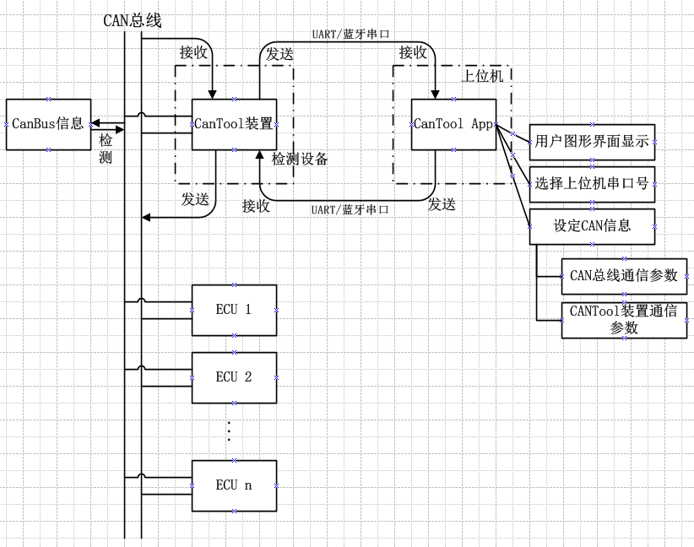
注释：图来自于第二组
从图中可以看出，完成整个app的操作大概三大板块：
1）CAN总线：与公交车、CANTOOL装置和其他电子控制装置（ECU）相连。CANBUS可通过CAN总线检测到cantool装置发送来的信息，同时也可通过CAN总线将信息发送给CANTOOL装置。
2）CANTOOL装置：接收、发送信息与Can总线进行交互；
3）CANTOOLapp即上位机：与CANTOOL装置进行交互的设备。
####CANtoolapp需要完成的主要功能：

- 1使用户能够搜索到USB和连接装置上可使用的COM口；

- 2设置相应COM口的相关信息并将设定内容保存到CanToolApp设定文件中，供下次使用；

- 3设置Can

- 4对接收到 的过个Can信息进行解析并显示；

- 5显示的内容可以让给用户选择仪表盘方式；
- 6允许用户选择某些接收到的CAN信息，并显示其实时的物理值；

- -7实时保存所有的CAN信息数据为数据文件。格式为CSV格式或者自定义；

- -8指定要发送的CAN信息并允许用户设定CAN信息中的CAN信号物理值；

- -9对物理值进行转换成CAN信号

- -10将信号值合成完整CAN信号值，并发送到CAN 装置中去，最后发送到CAN总线上去；

- -11加载用户提供的数据库，并对数据完成组装，并可以显示CAN信号的布局；

- 12加载数据库，并用树状结构显示在GUI中；

- 13保存数据为其他格式；

- 14将本地数据库更新到远程数据库中去；

- 15做好变更管理；

